おおさか元気広場関係者研修

開催しました！

　　　　　 令和６年10月24日（木曜日）　会場：大阪府新別館南館８階　大研修室

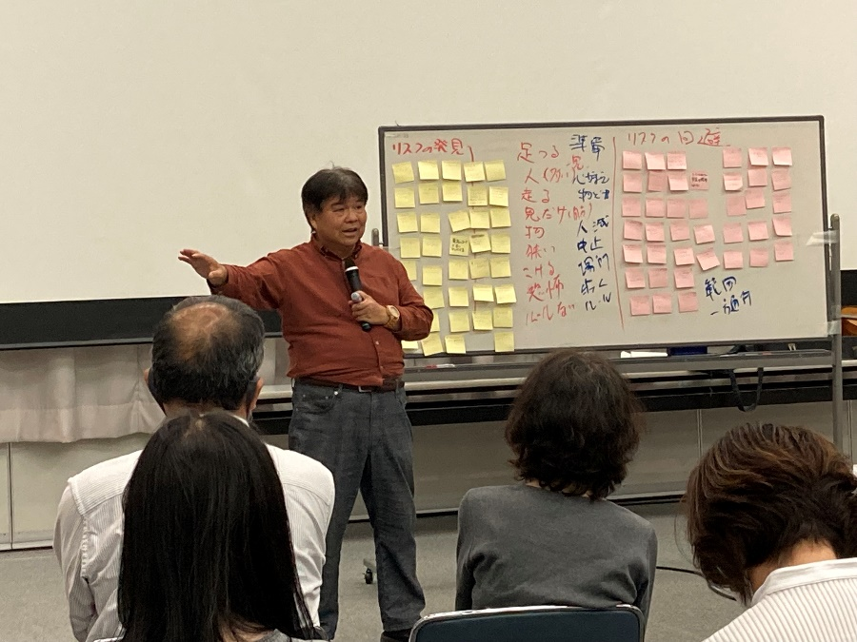

講演「明日から実践！

多様な子どもとの関わり方と

子どもの安全」

特定非営利活動法人 ナック 副理事長の赤木 功 様に御講演いただきました。

子どもたちとの距離感について、今求められている子どもの育成方法、リスクマネージメントについて等、参加者同士がコミュニケーションをとりながら体験することを通して、楽しく学びました！

↑赤木様ご講演

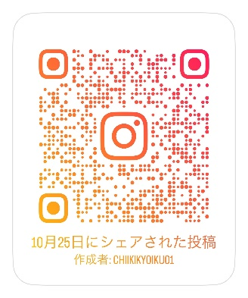

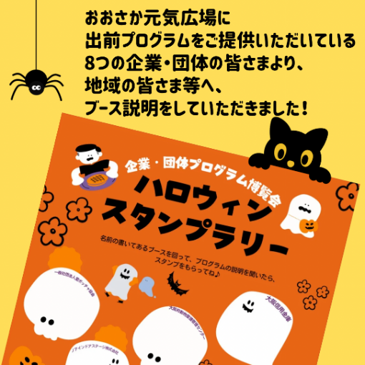子どもたちを笑顔にするために　 　　　　　　　 企業・団体プログラム博覧会

グループワーク

|  |
| --- |
| Instagram　フォローお願いします！ |

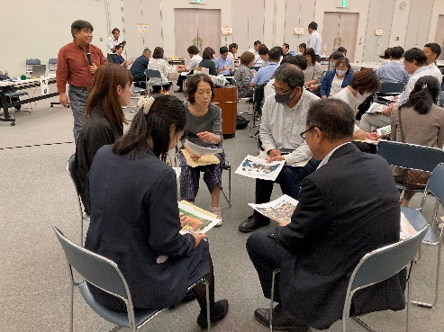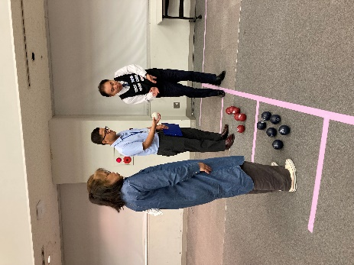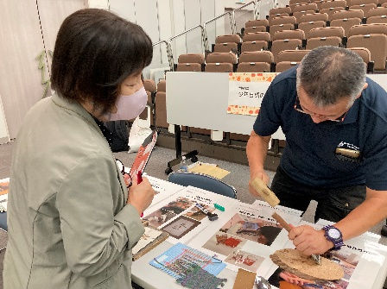

参加者の皆さんがグループ

ワークで話していた言葉です。

○子どもたちが、自分たちで自由にできることを考えたい。

○子どもたちにわかりやすい言葉を使いたい。

○「いっしょに」遊ぶ。

「いっしょに」笑う。

↑様子はコチラ！

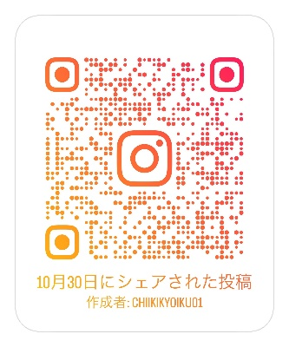

府の研修の案内や研修時の様子などを動画で紹介していく予定です！

是非、フォローをお願いします！